试题原创应该注意的几个问题
新疆昌吉州第一中学： 迟习军
近些年来，笔者承担着自治区高考模拟考试的命题任务，也多次参与《教学考试》组织的各类测试项目的命题或审题工作。在参与这些工作过程中，切身感受到了试题原创的辛苦和折磨，更感受到了它对教师专业成长的推动作用。为了让更多教师在试题原创道路上走得更远，收获更大，结合自己多年的经验和教训，谈谈试题原创应该注意的几个问题。
一、熟知近几年高考试题的基本模式
要想进行试题原创，必须熟知近几年高考试题的基本模式，这是我们参与这项工作的前提。例如，对选用全国新课标2卷的省区来说，我们在对近四年历史高考试卷认真分析的基础上，可以得出如下结论，作为应熟知的命题基本模式。一是整套试卷的字数应控制在3600字左右，原则上不超4000字（见表1）；二是选择题的选项字数一般不超15字，并尽可能保持四项或两两一致；选择题没有组合式选项、没有逆向设问；选择题最常用的设问词有：由此可知、这说明（表明、反映）、其目的（意图、主旨）、造成原因（影响）等；三是选择题和问答题的设问一般使用陈述句而不用疑问句；四是必做问答题（第42题暂不分析）的设问角度一般是：对比差异（发生变化）、呈现特点、造成原因、作用（意义）。选做题之改革类的设问角度一般是：改革背景、措施（特点）、作用（意义）、启示；战争类的一般是：战争（事件）背景、作用（意义）、结果造成原因；人物类的一般是：个人功绩、取得原因、优秀品质等。对这些基本模式的总结和分析，能够为我们顺利进行试题原创提供借鉴。
表1 2017——2020年全国卷Ⅱ历史部分字数统计表
年份 | 总字数 | 选择题 | 问答题 | 问答题答案（第42题除外）
2017年 | 3437 | 1597 | 1840 | 903
2018年 | 3948 | 1648 | 2300 | 605
2019年 | 3379 | 1482 | 1897 | 517
2020年 | 3647 | 1663 | 1984 | 521
二、读懂所选材料要表达的主旨思想
对历史学科来说，进行试题原创最重要的就是确定考点范围后的材料选择。对所选材料，我们一定要能够做出正确解读，读懂其表达的主旨思想，尽量少用文言文或生僻字，以免增加学生的阅读理解负担，也不能对所选材料断章取义。必要时，在确保原意的基础上，可以对所选材料修改或摘编。
例1.董仲舒的某篇文章里有如下内容：“末俗以辩诈而期通兮，贞士耿介而自束。虽日三省于吾身，繇怀进退之惟谷。”“观上古之清浊兮，廉士焭焭而靡归。殷汤有卞随与务光兮，周武有伯夷与叔齐（伯夷、叔齐为殷朝遗民，武王伐纣推翻殷商后，他们“不食周粟”，饿死于首阳山）。”对上述引文的判断，正确的是（）
A.属于汉赋风格 B.宣扬君权神授
C.发展儒家思想 D.洋溢踌躇满志
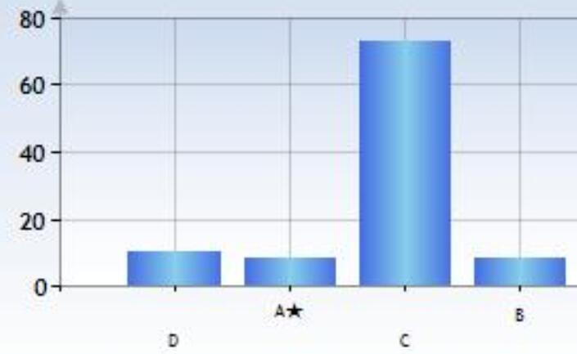
图1
【点评】这是2020年4月某市高三统考的一道题。通过百度检索，该题属于原创试题。但考后结果显示，该题难度系数高达0.08，只有不到7%的考生选择了标准答案A项，75%左右的考生错选C项。对考生来说，这道题的最大难度在对材料的阅读理解上。引文中既有个别生僻字，又有一些学生甚至教师都不知道的历史人物或典故，如“殷汤有卞随与务光兮”。其实，“周武有伯夷与叔齐”的典故，反而是人们更熟悉的。所以，为了降低考生阅读理解的难度，不如把“某篇文章”直接写出来是《士不遇赋》，或把卞随与务光的典故解释出来，或把设问角度放在这种思想产生的原因上，考查效果也许会好一些。
例2.《德意志帝国宪法》规定：普鲁士国王享有德意志皇帝的尊称；联邦议会与帝国议会的召集、开会、延会、闭会之权属于皇帝；联邦议会的主席职务及其事务的领导权属于由皇帝任命的帝国宰相；皇帝委派官吏，命令他们宣誓效忠帝国，并在必要情况下，命令他们退职。这表明《德意志帝国宪法》（）
A.确立了君主立宪制 B.有宪法之名而无其实
C.规定议会至上原则 D.与英国政体毫无二致
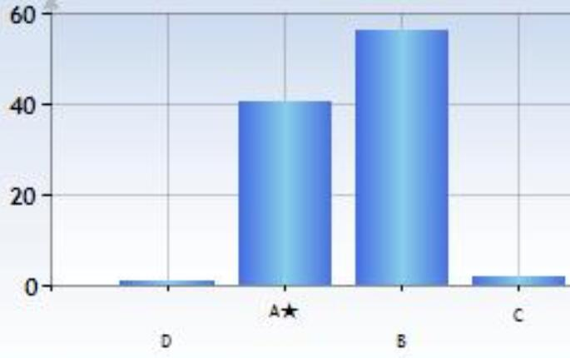
图2
【点评】这是2020年4月某市高三统考的一道题。通过百度检索，该题属于原创试题。但考后结果显示，该题难度系数达0.19，40%左右的考生选择了标准答案A项，但有58%左右的考生错选B项。其实，这段材料的主旨是在强调根据1871年《德意志帝国宪法》的规定，普鲁士国王享有帝国皇帝的尊称，有决定议会召开或闭会、任命帝国宰相、委派官员或令其退职的权力，也就是德意志帝国有君主立宪之名，但和英国相比，其君主专制得到了加强。只是和以往相比，国王的权力从“君权神授”到由宪法来规定。对很多考生来说，对材料的阅读理解没有问题，但不敢选择A项：确立了君主立宪制，因为这个选项没有能够体现出材料的主旨，所以，只能选择B项：有宪法之名而无其实，但他们没有发现B项的表述是有问题的。如果修改为“有君主立宪之名而无其实”就可以了。
三、规范选择题的选项文字表述格式
在选择题的原创过程中，我们选择好材料并提出设问后，在选项的表述上，一定要和题干中的设问组成一句完整的话语。
例3.秦始皇采纳李斯的建议在全国推行郡县制，郡权分于太守、郡尉和郡丞。东汉时郡太守都由中央委派，“并省诸郡都尉，并职于太守”，只有在有军务的郡才设置郡尉。这表明（）
A.削弱地方行政效率 B.郡县制度遭到破坏
C.中央集权受到削弱 D.强化基层政权建设
【点评】该题材料字数适中，阅读理解的难度也不大。但从设问与选项表述的关系看，BC项没有问题，但AD项表述就和设问无法形成一句完整话语。建议修改为：
【修改】秦始皇采纳李斯的建议在全国推行郡县制，郡权分于太守、郡尉和郡丞。东汉时郡太守都由中央委派，“并省诸郡都尉，并职于太守”，只有在有军务的郡才设置郡尉。这一变化表明，东汉时（）
A.地方行政效率下降 B.郡县制度遭到破坏
C.中央集权受到削弱 D.基层政权建设加强
例4.据史料记载，商王盘庚要迁都于殷，人民不肯，盘庚“命众悉适于庭”，反复晓谕。周先王要迁居于岐，“属其文老而告之”。这些现象表明（）
A.商周时期人们频繁迁徙
B.周代沿袭了商代的做法
C.商周统治者在做出重大决定时征求民意
D.商周时期的贵族可以左右统治者的决策
【点评】这是我们组织的命题技术研修班学员上交的作业。所选材料短小精悍，阅读理解没有障碍，但选项表述不够规范。一是选项都涉及到了商周时期，可以把它放在题干中；二是后两个选项文字表述太长。可修改为：
【修改】据史料记载，商王盘庚要迁都于殷，人民不肯，盘庚“命众悉适于庭”，反复晓谕。周先王要迁居于岐，“属其文老而告之”。这些现象表明当时
A.人们过着频繁迁徙的生活 B.周朝沿袭了商王的做法
C.统治者重视对民意的征求 D.贵族可以左右王的决策
四、明确材料解析题设问的考查意图
对材料解析题的命制，在选定材料、确定主题的基础上，能否用规范的语言指令来明确设问的考查意图显得尤为重要。
例5.阅读材料，完成下列问题（25分）
材料一 随着19世纪30、40年代工业革命的兴起，德国近代城市化初现端倪。19世纪德国走上了农业资本主义的发展道路，促进了农业生产率的提高，也拉开了农村剩余劳动力向城市转移的序幕。这一时期，德国城市人口不断增长，城市数量不断增加。但西部与中东部地区的城市化发展差距持续增大。19世纪的最后三十年，城市化呈现出强劲的发展态势。德国在1871年的城市化率为36.1%，到1910年飙升至60%，初步实现了城市化。同时城市化快速推进也进一步促进了工业化的发展。德国统一后颁布的宪法规定了人们可以自由迁移的权力，为劳动力的自由流动创造了条件。19世纪80年代，德国开创的社会保障制度为德国城市稳定、持续、快速发展创造了有利条件。1910年西部地区的230个城市中，工业城市与商业城市分别为87、19个，而在东部的249个城市中，二者数量分别为39、91个。
——摘编自徐继承《德意志帝国时期城市化研究》
材料二 自鸦片战争以来，清政府被迫开辟了许多通商口岸，列强把此类城市作为侵略中国的桥头堡，倾销商品，设立工厂，创办银行和文化教育机构，使这些城市畸形发展起来。如上海、天津、汉口、烟台、青岛都是在开埠后得以迅速发展的。从1849——1949年，我国城市人口比重只占10.6%，此时世界城市人口比重平均已达到28.8%。1894年，中国商业资本与工业资本的比例为9.7:1；到1933年，全国商业资本仍是工业资本的10倍。城市吸引力不足，无法把农村人口大量引入城市，即使部分农民迁入城市，并非全部都有适当的工作。
——摘编自薛翠芳《论近代中国城市化迟滞的原因》
（1）根据材料一并结合所学知识，概括德国近代城市化发展的特征，并指出19世纪德国城市化发展的主要动力（13分）
（2）根据材料一二并结合所学知识，与德国相比，近代中国城市化有何不同，并简析造成这些差异的原因（12分）
【点评】该题所选材料不错，但第二问的设问指令不够清晰。可修改为：根据材料一二并结合所学知识，比较近代中国与德国在城市化上的不同之处，并简析造成的原因。
五、简化材料解析题答案的文字表述
根据近几年高考卷的字数统计（见表1），问答题的答案字数越来越少，这就需要我们在编写原创试题答案时，尽量语言简练、思路清晰。例5所给出的答案为：
- 特征：城市化发展呈现出明显的阶段性特征；城市化与工业化进程密切相关；工业化与城市化良性互动发展；区域发展不平衡；城市发展模式多元化。（7分，答出3点得6分，答出4点得7分）
主要动力：农业生产率的提高是城市化发展的前提条件；高速工业化是城市化发展的根本动力；制度变迁对城市化的发展起了巨大的推动作用；德国的政治统一加速了城市化进程。（6分，答出其中任意3点即可）
- 不同之处：近代中国城市化受到外来因素影响大；殖民色彩浓厚，城市畸形发展；城市化进程缓慢；城市工业化程度低。（6分，答出其中任意3点即可）
原因：列强侵略，中国沦为半封建半殖民地社会；列强的掠夺和破坏，中国近代科技落后导致工业化水平低，使得中国近代城市吸纳农村转移人口能力差；自然经济长期占据统治地位，农民被束缚在土地上，无法大量向城市转移。（6分，每个要点2分）
【点评】该题答案表述不够简练，字数达363字；有关德国近代城市化的发展特征概括，对材料信息的利用不足，如“随着19世纪30、40年代工业革命的兴起，德国近代城市化初现端倪”“19世纪的最后三十年，城市化呈现出强劲的发展态势”，可概括出德国近代城市化具有起步时间晚，但发展速度快的特征；特别是对中德近代城市化的对比分析力度不够；赋分标准的文字表述不够规范。我们可修改为：
【修改】（1）特征：起步时间晚；发展速度快；区域分布不平衡；与工业化进程关系密切；发展模式多元化。（每点2分，答出4点即可，共7分）
主要动力：两次工业革命的进行；农业资本主义的发展；国家统一的完成；1871年宪法和社会福利制度的制定。（每点2分，答出3点即可，共6分）
（2）不同之处：发展动力上，中国是遭到外来侵略，德国是工业革命推动；地域分布上，中国主要分布在通商口岸，德国在工业发达地区；发展速度上，中国慢，德国快；发展态势上，中国更为畸形，德国是相对不平衡。（每点2分，答出3点即可，共6分）
原因：两国的工业革命进展程度不同；小农经济影响程度不同；科学技术发展水平不同；面临的国际环境不同。（每点2分，答出3点即可，共6分）
最后，我想说的是，真心希望越来越多的老师加入到试题原创队伍中来，在学习中成长，在交流中共赢，并最终能够回馈给学生取得更好的成绩。

